|  |
| --- |
| **[Panna cotta light](http://www.linternaute.com/femmes/cuisine/recette/317532/1402021413/panna_cotta_light.shtml)** |

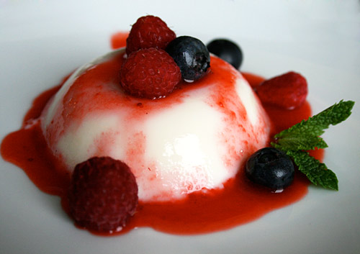

|  |  |  |  |  |
| --- | --- | --- | --- | --- |
|  |  | |  |  | | --- | --- | | **Préparation :** 15 mn - **Cuisson :** 5 mn - **Repos :** 240 mn - |  |   **Pour 4 personnes :** - 40 cl de crème liquide à 3% de matières grasses - 10 cl de lait demi-écrémé - 2 cuillères à soupe de sucre ou édulcorant  - 1 gousse de vanille - 3 feuilles de gélatine - coulis facultatif |

|  |
| --- |
| **La recette** |

|  |  |  |  |
| --- | --- | --- | --- |
|  | **1/** Faites ramollir la gélatine 10 minutes dans un bol d'eau froide. Mélangez la crème, le lait et le sucre dans une casserole. Ajoutez-y la gousse de [vanille](http://www.linternaute.com/femmes/cuisine/encyclopedie/fiche_composant/208/vanille.shtml) fendue en deux et grattez. Chauffez doucement sans laisser bouillir. | | |
|  | **2/** Essorez la gélatine. Enlevez la gousse de [vanille](http://www.linternaute.com/femmes/cuisine/encyclopedie/fiche_composant/208/vanille.shtml) de la crème et versez en filet sur la gélatine en mélangeant soigneusement pour la dissoudre. | | |
| Panna cotta light | | | **3/** Répartissez la crème dans 4 ramequins ou verrines. Laissez-les refroidir puis couvrez de film alimentaire avant de les mettre au réfrigérateur au moins 4 heures. |
| Panna cotta light | | **4/** Si vous avez utilisé des ramequins, démoulez-les sur des assiettes à dessert après avoir passé de l'eau chaude sur ceux-ci. Décorez avec des fruits ou du coulis. | |

|  |
| --- |
|  |